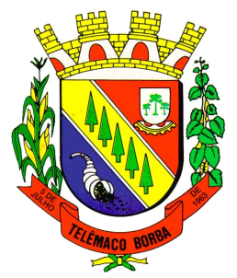
Câmara Municipal de Telêmaco Borba
Rua Oscar Hey, 99 – Centro – CEP: 84261-640 – Telêmaco Borba - Paraná
Fone: (42) 3272-1461 - FAX (42) 3272-0147
E-mail: camaratb@uol.com.br

LIDO NO EXPEDIENTE
ENCAMINHE-SE

Sala das Sessões, 15/10/2012

__________________________
Mario Cesar Marcondes
Presidente

INDICAÇÃO Nº 634/12

O Vereador que abaixo subscreve no uso de suas prerrogativas regimentais “INDICA AO SENHOR PREFEITO SOBRE A NECESSIDADE DE EXECUTAR O SERVIÇO DE RECAPE COM LAMA ASFÁLTICA NA RUA JOSÉ LACERDA NO BAIRRO ÁREA 2”.

J U S T I F I C A T I V A

Esta demanda se faz por consequência do estado precário em que a mesma se encontra concluindo em transtornos a vários e, muitas vezes, lesando até mesmo os veículos que por lá decorrem inferindo prejuízos materiais aos seus proprietários.

Sala das Sessões, 15 de Outubro de 2.012.

Ezequiel Ligoski Betim
Vereador

